Лабораторная работа № 6

Тема: Создание источника света.
Цель работы: Изучение особенностей создания, размещения и настройки источников света для создания освещения объектной композиции реализуемого сценария.
Задание для выполнения: Трехмерная графическая композиция с элементами освещения.
Ход выполнения задания:
Для размещения нескольких элементов освещения воспользуемся вкладкой Light меню Create. Создадим несколько всенапраленых световых элементов omni(рисунок 1).
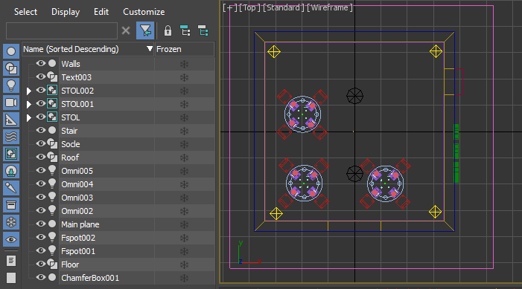
Рисунок 1 – Элементы типа omni
После создания источников света запустим процесс рендеринга и пронаблюдаем получившуюся картину(рисунок 2).
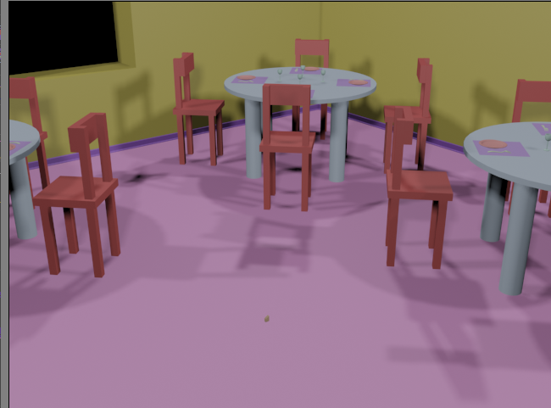
Рисунок 2 – Рендер с всенаправленными источниками света
Добавим еще два направленных источника света в центр комнаты и пронаблюдаем получившуюся картину (рисунок 3).
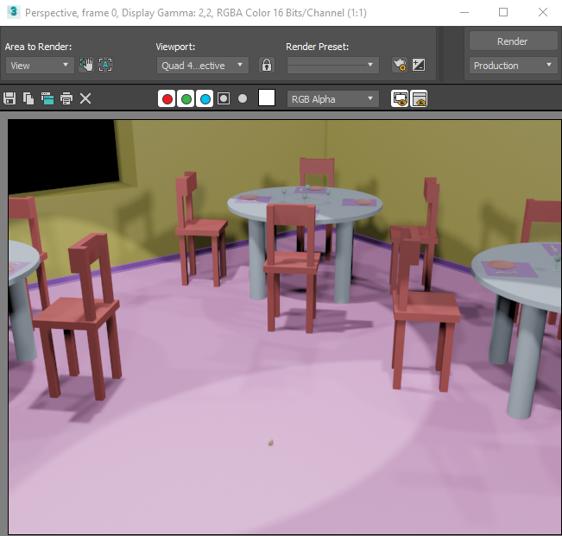
Рисунок 3 – Рендер с направленными источниками света

